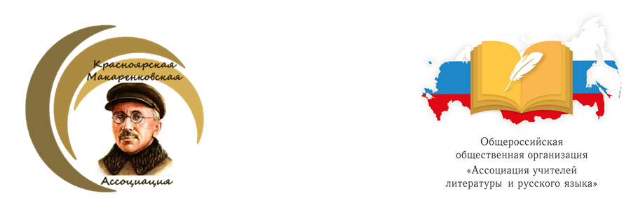

Положение
о Межрегиональной просветительской акции
«Макаренковский диктант»

1. Общие положения

1.1. Настоящее Положение определяет статус, цель, задачи и порядок проведения Межрегиональной просветительской акции «Макаренковский диктант» (далее − Диктант).
1.2. Организаторы Диктанта – Министерство образования Красноярского края, ГУФСИН России по Красноярскому краю, Общероссийская общественная организация «Ассоциация учителей литературы и русского языка» (далее – АССУЛ), ФКОУ СОШ ГУФСИН России по Красноярскому краю, (далее – Школа), Государственная универсальная научная библиотека Красноярского края (КГАУК ГУНБ КК, далее – Библиотека).
1.3. Межрегиональная просветительская акция «Макаренковский диктант» – просветительское и соревновательное мероприятие, посвященное дню рождения педагога А. С. Макаренко.
1.4. Площадкой проведения Диктанта является страница на сайте Библиотеки http://project3604013.tilda.ws/.
1.5. Диктант проводится с 07 по 31 марта 2025 г.

2. Цель и задачи Диктанта

2.1. Целью Диктанта является воспитание и развитие интереса к изучению литературы и истории, сохранение памяти о великих педагогах России.
2.2. Задачи:
- повышение общекультурной грамотности участников Диктанта;
- развитие Макаренковского педагогического движения;
- поддержка и стимулирование мотивации к изучению литературы;
- повышение практической направленности в изучении литературы;
- создание единого информационного пространства образовательных организаций регионов.

3. Участники Диктанта

3.1. Участниками Диктанта являются обучающиеся 9-11-х классов, педагоги образовательных организаций всех типов, взрослые, а также все лица, интересующиеся данной тематикой.
3.2. Участие в Диктанте добровольное и бесплатное. Для участия в Диктанте необходима предварительная регистрация на интернет-странице мероприятия http://project3604013.tilda.ws/, с соблюдением требований Организаторов к проведению Диктанта.

4. Руководство Диктантом

4.1. Для руководства Диктантом создается организационный комитет (далее – Оргкомитет).
4.2. В состав Оргкомитета входят сотрудники Школы, члены общероссийской общественной организации АССУЛ, работники Библиотеки.
4.3. Оргкомитет выполняет следующие функции:
- организация приема заявок;
- анализ и обобщение опыта проведения Диктанта.
4.4. Контакты Оргкомитета:
Башкирова Виктория Геннадьевна, заместитель директора по учебно-воспитательной работе школы Канской воспитательной колонии ГУФСИН России по Красноярскому краю;
Марыхина Татьяна Владимировна, учитель школы Канской воспитательной колонии ГУФСИН России по Красноярскому краю.
тел.: 8(39161)3-59-96
e-mail: schoolkvk@yandex.ru

5. Порядок и сроки проведения Диктанта

5.1. Материалы для подготовки участников к Диктанту размещаются на интернет-странице Диктанта http://project3604013.tilda.ws/.
5.2. Заявку на участие в Диктанте подает координатор (назначается образовательной организацией, где проводится Диктант) через заполнение электронной формы на интернет-странице Диктанта http://project3604013.tilda.ws/.

6. Сроки и условия проведения Диктанта

Диктант проводится в заочном формате, предполагающим как коллективное, так и индивидуальное участие. Координатором (координаторами) коллективного заочного участия может являться любой желающий.
Для участия в Диктанте всем Координаторам Диктанта необходимо:
  - До 07 марта 2025 года организовать совместно с участниками Диктанта изучение материалов об А. С. Макаренко на интернет-странице Диктанта http://project3604013.tilda.ws/;
  - в срок с 01 до 07 марта 2025 года (включительно) зарегистрировать участников по форме, которая размещена на интернет-странице Диктанта http://project3604013.tilda.ws/;
  - 10 марта 2025 года скачать задания для проведения Диктанта на интернет – странице Диктанта http://project3604013.tilda.ws;
  - Провести Диктант 11 или 12 марта 2025 года, обеспечить предельно честное выполнение всех видов заданий. Примерное время для выполнения заданий участниками Диктанта – 40 минут;
  - 13 марта 2025 г. скачать ответы для проверки заданий Диктанта и форму для заполнения протокола на интернет– странице Диктанта http://project3604013.tilda.ws;
  - Заполнить электронный протокол итогов проведения Диктанта;
Внимание! Протоколы, оформленные не по образцу или присланные после указанной даты, не обрабатываются и не включаются в общий межрегиональный рейтинг.
  - Оформить отчет о Диктанте в виде короткой статьи, прикрепить к ней фотоматериалы (1-3 фотографии) и отправить по электронной почте schoolkvk@yandex.ru в срок до 19 марта 2025 года (включительно) с темой письма «Макаренковский диктант»;
  - В ответ на отчет о Диктанте получить по электронной почте, указанной при регистрации, сертификаты участников Диктанта, заполнить, распечатать и вручить их.

7. Подведение итогов Диктанта

7.1. Все наградные материалы высылаются в электронном виде.
По итогам Диктанта все участники получают сертификаты.
7.2. Участники, набравшие наибольшее количество баллов, получают дипломы I, II, III степени.
7.3. Педагоги-координаторы, привлекшие к участию в Диктанте наибольшее количество обучающихся, и приславшие отчёт на адрес schoolkvk@yandex.ru, будут награждены Благодарственным письмом организаторов Диктанта за активное участие.
7.4. Обобщенные итоги Диктанта будут размещены 31 марта 2025 года:
на сайте Общероссийской общественной организации «Ассоциация учителей литературы и русского языка» https://uchitel-slovesnik.ru/;
на сайте Школы http://schoolkvk.ru/;
на интернет-странице Диктанта http://project3604013.tilda.ws/.

